杭州萧山国际机场航站楼卫生间洗手液盒采购询价公告

杭州萧山国际机场就航站楼卫生间洗手液盒采购项目进行公开询价采购，欢迎符合要求的供应商前来报价。
一、采购内容
采购设备名称：卫生间洗手液盒 数量：215台
二、设备技术参数
1、型号：泡沫型，设有泡沫泵头，能产生丰富细腻的泡沫；
2、尺寸：22.4cm(高)*12.2cm(宽)*10.2cm(厚)；
3、重量：300-330g（不含配件、包装、液体重量）；
4、皂液容量：500ml；
5、单次流量：1ml/次；
6、材质：ABS/AS；
7、使用环境：5-35℃；
8、使用湿度：20-85%；
9、参考样式：
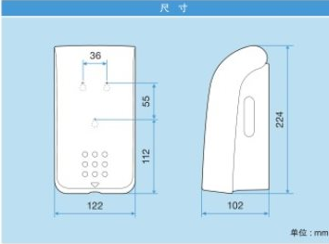
- 资格要求
（1）具有独立法人资格。
（2）具有一般纳税人证书，可提供税率为13%的增值税专用发票。
（3）需提供安全技术证书、产品合格证。
（4）生产企业要具备生产许可证及相关的安全技术资质。
四、报价方式
1、以快递或当面递交方式提交密封报价单（报价单格式参照附件），要求在报价单中含有详细的配置参数。
2、投递地址：杭州萧山国际机场国内航站楼出发层11号门。
邮编：311207 收件人：陈冠华
3、截止日期：2020年 9月21日10：00截止
五、联系方式
报价联系人：陈冠华 联系电话：0571-83837008

六、报价时需提供资料（一份原件）
1、报价表（见附件，加盖公章）。
2、有效的企业法人营业执照副本复印件（加盖公章）。

附件一
报 价 单
杭州萧山国际机场有限公司：
序号 | 名称 | 规格型号，主要配置 | 数量 | 单价（元） | 合计（元）
1 | 洗手液盒 | 1、型号：泡沫型，设有泡沫泵头，能产生丰富细腻的泡沫；  2、尺寸：22.4cm(高) X12.2cm(宽) X 10.2cm(厚)；  3、重量：300-330g（不含配件、包装、液体重量）；  4、皂液容量：500ml；  5、单次流量：1ml/次；  6、材质：ABS/AS；  7、使用环境：5-35℃；  8、使用湿度：20-85%； | 215
总价:¥ 元，大写： 元整
1.以上报价包含产品价格、售后服务、运费等所有费用；
2.发票：增值税专用发票13%；
3.交货时间：订货后 10日历天内交货；
4.报价有效期：180天。

单位名称（盖章）：
报价人（签名）：
联系方式：
日 期： 年 月 日

